**Alapvizsga Gyakorló Feladat II.**

**8 Pontos:**

Készítsen egy programot mely: Bekér egy Pokemon nevet (nev), majd bekér egy Erő pontszámot (ero) a felhasználótól. A bekért adatok alapján kiszámolja az ütési pontszámot ami:  
*az erő felének a 43%-a*, illetve kiszámolja a rúgási pontszámot ami:   
*az erő harmadának a 90%-a*. A bekért és kiszámolt adatokat írja ki az alábbi minta alapkán:

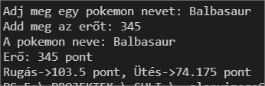

**14 Pontos:**

Készítsen egy függvényt *pokemonRogzites* néven, amely egy listával tér vissza. A metódus addig kérjen be pokemon neveket ameddig beírás nélküli entert nem nyom a felhasználó (üres nem lesz a név). A neveket a visszatérő listába mentse el. Készítsen egy eljárást *kiErtekeles* néven, aminek van egy darab bemeneti paramétere (az előző metódusban létrehozott lista formátum). Az eljárás írja ki a bemenő paraméter elemeinek a számát, valamint válogassa ki a b-betűvel, a c-betűvel és minden más kezdőbetűvel az elemeket. A kiírást az alábbi minta alapján írja ki:

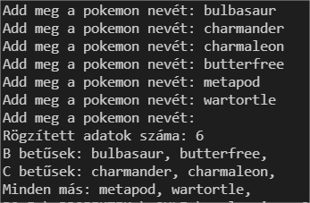

**18 Pontos:**

1. A feladatban egy Pokemonok rendszerezését kell végrehajtania. A pokemonLista.txt nevű fájlban soronként találja a pokemonok adatait. Pl.:

1,Bulbasaur,100

1. Ahol az 1 a dex szám, a Bulbasaur a név, a 100 pedig az erő értéke. Az elválasztó karakter (separator) a vessző (,).
2. A feldolgozás során kivétel nélkül minden adatot fel kell dolgoznia. A feladat elvégzése során Objektumokkal kell dolgoznia.
3. Hozzon létre egy Pokemon nevű osztályt.
4. A Pokemon adattagjai a következőek: dex szám, név, erő. Készítse el a konstruktort amely, paraméterlistájából kapja, az értékeket.
5. Hozzon létre egy osztálynak egy *beallitas* nevű metódust, amely beállítja az ugrási magasságot egy osztály változóba.  
   Az ugrási magasság képlete: *az erő háromszorosának a 88,5%-a*.
6. Hozzon létre még egy osztálymetódust *kepessegValasztas* néven, amely véletlenszerűen kiválasztja a pokemon képességét.  
   Lehetséges képességek: *párolgás, tűzhányás, lövés, gurulás*
7. Olvassa be a pokemonLista.txt fájlt és mindegyik sorból készítsen egy-egy objektumot amiket egy listában tárol le. Az pokemon képességét és ugrási magasságát az osztályban létrehozott metódusok segítségével állítsa be.
8. A korábban létrehozott listából kiolvasva mentse el az alábbi minta alapján az **pokemonjaim.txt** (a fájl mindig legyen felülírva) nevű fájlba az adatokat.

*Dex szám #: 1*

*Név: Bulbasaur*

*Erő: 100 pont*

*Képesség: tűzhányás*

*Ugrási magasság: 29.500000000000004m*

*---------------------------------*

*Dex szám #: 2*

*Név: Ivysaur*

*Erő: 120 pont*

*Képesség: párolgás*

*Ugrási magasság: 35.4m*

*---------------------------------*

*Dex szám #: 3*

*Név: Venusaur*

*Erő: 130 pont*

*Képesség: lövés*

*Ugrási magasság: 38.35m*

*---------------------------------*

*Dex szám #: 4*

*Név: Charmander*

*Erő: 190 pont*

*Képesség: párolgás*

*Ugrási magasság: 56.050000000000004m*